Presseaussendung
13.02.2014

19. Steirische Jugendschach-Olympiade
Landesmeisterschaften Schnellschach

427 Schüler/innen kämpften am 5. Februar im Schulzentrum Gratwein um die Landesmeistertitel im Schnellschach und weitere Qualifikationen. Etliche der Teilnehmer/innen spielten tags darauf für ihre Schule im Landesentscheid der Schülerliga. In beiden Bewerben ist die Teilnehmerzahl erfreulich gestiegen.

Das steirische Landesjugendreferat organisierte am 12./13. Februar in der schönen Mehrzweckhalle in Gratwein die 19. Steirische Jugend-Schach-Olympiade mit dem organisatorisch bewährten Team-Mix aus Mitarbeitern des steirischen Jugendreferates und Helfern des steirischen Schachbundes. Cheforganisator an der Spitze ist Erich Gigerl. In ihrer 19. Auflage wird die größte steirische Schach Jugendveranstaltung von LAbg. Renate Bauer, Gemeinderätin Monika Rieder, Elke Springer, sie leitet die NMS Gratwein und Schachpräsident Kurt Jungwirth eröffnet. In den letzten Jahren ist erfreulich viel Bewegung in das österreichische Schulschach gekommen. Die heurigen Teilnehmerzahlen der Jugend Schach Olympiade in der Steiermark sind verglichen zum Vorjahr deutlich gestiegen und bedeuten eine Trendumkehr.

Im Turniersaal geht es heiß her. Gespielt wird in allen Altersklassen zwischen U-08 und U-18 bei Mädchen und Buben. Einige Teilnehmer/innen können ihre Altersklassen klar dominieren und mit einem makellosen Score gewinnen. Zur Gruppe der 100-%igen gehören Daniel Kristoferitsch (B U-9), Samuel Strobl (B U-10), Khanh Do Quoc (B U-11), Michael Tölly (B U-14) und Martin Christian Huber (B U-16). Sie allesamt sind bereits gestählt durch viele Turniere und im steirischen Jugendkader von Landestrainer Gert Schnider. Ein perfektes Score schafft bei den Mädchen Selina Raith (U-12). In den Altersklassen U-8 und U-10 kommt es jeweils zum Duell der Familien Katter und Novak. Die Katter-Schwestern Marlene und Kahtarina haben hier die Nase vorne, die Familie Novak schlägt aber mit einer dritten Medaille in der U-18 zurück. Zwei Medaillen gibt es auch für die Hadler-Schwestern Denise und Hannah in der U-14. Den Sieg müssen sie aber Sara Felberbauer überlassen.

Im Landesentscheid der Schülerliga gibt es im Bewerb der Oberstufe eine eindrucksvolle Demonstration des BG/BRG Gleisdorf. In der Besetzung Maximilian Ofner, Laura Hiebler, Dominik Prem, David Lafer und Manuel Kulmer gibt das Team insgesamt nur zwei Remisen ab und holt mit neun Mannschaftssiegen und 35 von 36 möglichen Punkten überlegen den Sieg und die Qualifikation für das Bundesfinale. In der Unterstufe wird dem GIBS Graz nach zweimaligem Gewinn heuer vom BG/BRG Leoben knapp das Triple vereitelt. Dank besserer Zweitwertung gewinnen die Montanstädter in der Besetzung David Michael Kamensek, Alexander Schein, Philipp Raeke und Erwin Sabic den steirischen Platz im Bundesfinale. Bei den Kleinsten darf sich die VS Semriach über gute Arbeit im Schulschach freuen. Matthias Taibinger, Christoph Lihofer, Katja Linhofer und Moritz Ebner lassen nur zwei Punkteteilungen zu und gewinnen für Semriach vor der VS Neufeld und VS Fohnsdorf. Im Rahmen der Eröffnung der Schülerliga konnte Schachpräsident Kurt Jungwirth dem steirischen Schiedsrichter Hermann Wilfling die Urkunde des Weltschachbundes (FIDE) für den internationalen Titel eines FIDE-Schiedsrichters überreichen.

Siegerparaden und Fotos siehe nächste Seite(n).

Steirische Jugendschacholympiade
12./13. Februar 2014
Siegerparade Landesmeisterschaft Schnellschach

 |  | Buben
 |  | Name | Vorname | Schule | Punkte
U08 | 1. Platz | Glatzhofer | Kimi | VS Peter Rosegger | 6,5/8
 | 2. Platz | Strobl | Philipp | VS Unterpremstätten | 6,5/8
 | 3. Platz | Böheim | Paul | VS Pinggau | 6,5/8
U09 | 1. Platz | Kristoferitsch | Daniel | VS Odilien | 9,0/9
 | 2. Platz | Linhofer | Christoph | VS Semriach | 8,0/9
 | 3. Platz | Sorger | Sebastian | VS Liebenau | 7,0/9
U10 | 1. Platz | Strobl | Samuel | VS Unterpremstätten | 8,0/8
 | 2. Platz | Schernthaner | David | VS Bärnbach | 7,0/8
 | 3. Platz | Tantscher | Christoph | VS Gnas | 6,0/8
U11 | 1. Platz | Do Quoc | Khanh | BG/BRG Stainach | 10,0/10
 | 2. Platz | Guttmann | Georg | NMS St. Stefan/Rosental | 8,5/10
 | 3. Platz | Johannes | Hadler | NMS St. Stefan/Rostenal | 7,5/10
U12 | 1. Platz | Schmücker | Markus | BG/BRG Leoben 2 | 8,0/9
 | 2. Platz | Bratko | Alexander | BR/BRG Voitsberg | 7,5/9
 | 3. Platz | Ellmer | Lukas | NMS Pinggau | 7,0/9
U13 | 1. Platz | Weißensteiner | Lukas | NMS/HS Gr. St. Florian | 8,0/9
 | 2. Platz | Schreibmaier | Rene | BG/BRG Leoben 1 | 7,5/9
 | 3. Platz | Ertl | Lukas | GIBS Graz | 7,5/9
U14 | 1. Platz | Tölly | Michael | NMS Bad Waltersdorf | 9,0/9
 | 2. Platz | Kamensek | David Michael | BG/BRG Leoben 1 | 7,5/9
 | 3. Platz | Lafer | David | BR/BRG Gleisdorf | 6,5/9
U16 | 1.Platz | Huber | Martin Christian | BRG Petersgasse | 9,0/9
 | 2. Platz | Kiss | Balint | BG Oberwart | 7,0/9
 | 3. Platz | Zeiler | Georg | BG/BRG Leoben 1 | 6,5/9
U18 | 1. Platz | Ofner | Maximilian | BG/BRG Gleisdorf | 9,0/10
 | 2. Platz | Rauchlahner | Robert | BG/BRG Leoben 1 | 8,0/10
 | 3. Platz | Sichart | Leonardo | BG/BRG Weiz | 8,0/10

 |  | Mädchen
 |  | Name | Vorname | Schule | Punkte
U08 | 1. Platz | Katter | Marlene | VS Werndorf | 6,0/8
 | 2. Platz | Novak | Nike Katharina Elisa | VS Schwanberg | 4,5/8
 | 3. Platz | Maiberg | Sofia | VS Peter Rosegger | 4,5/8
U10 | 1. Platz | Katter | Katharina | VS Werndorf | 7,5/8
 | 2. Platz | Novak | Eos Isabella Maria | VS Schwanberg | 6,0/8
 | 2. Platz | Pachler | Katharina | VS Geidorf | 4,5/8
U12 | 1. Platz | Raith | Selina | NMS Stainz | 9,0/9
 | 2. Platz | Kaufmann | Christina | NMS/HS St. Stefan/Ros. | 7,5/9
 | 3. Platz | Fuchs | Miriam | BG/BRG Gleisdorf | 6,0/9
U14 | 1. Platz | Felberbauer | Sara | NMS Ursulinen | 8,0/9
 | 1. Platz | Hadler | Denise | NMS / St. Stefan/Ros. | 7,5/9
 | 3. Platz | Hadler | Hannah | NMS / St. Stefan/Ros. | 6,0/9
U16 | 1. Platz | Stallinger | Vanessa | BORG Feldbach | 7,5/9
 | 2. Platz | Majkovski | Sarah | HTBLVA Ortweinschule | 6,0/9
 | 3. Platz | Lymysalo | Venla | GIBS Graz | 6,0/9
U18 | 1. Platz | Schloffer | Jasmin-Denise | WIKU Graz | 7,5/9
 | 2. Platz | Hiebler | Laura | BG/BRG Gleisdorf | 7,0/9
 | 3. Platz | Novak | Venus Anna Lena | HAK Deutschlandsberg | 4,5/9

Siegerparade Landesentscheid Schülerliga

Volksschule
 | Schule | Punkte
1. Platz | VS Semriach | 14
2. Platz | VS Neufeld | 12
3. Platz | VS Fohnsdorf | 11
Unterstufe
 | Schule | Punkte
1. Platz | BG/BRG Leoben 1 A | 14
2. Platz | GIBS Graz | 14
3. Platz | NMS St. Stefan/Rosental | 11
Oberstufe
 | Schule | Punkte
1. Platz | BG/BRG Gleisdorf | 18
2. Platz | HTL Gösting | 15
3. Platz | BG/BRG Leoben | 14

Fotos vom Schnellschachbewerb

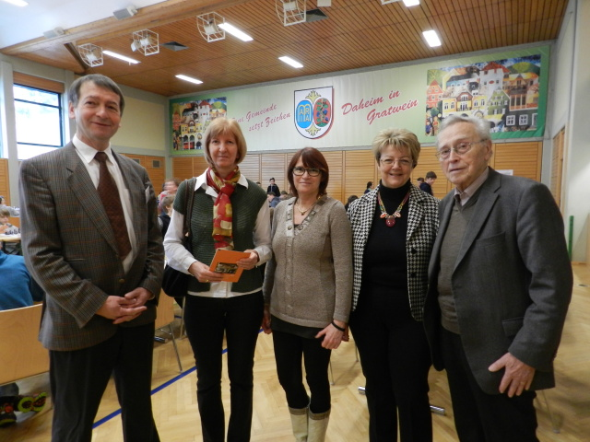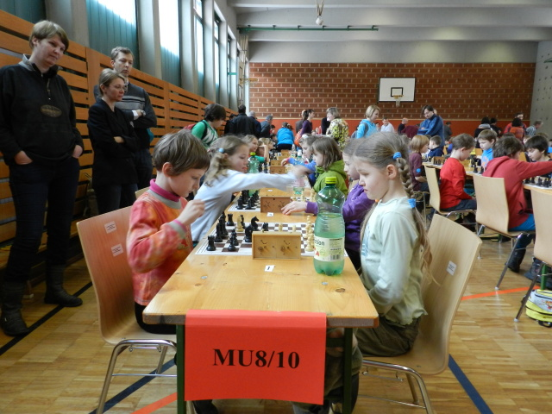

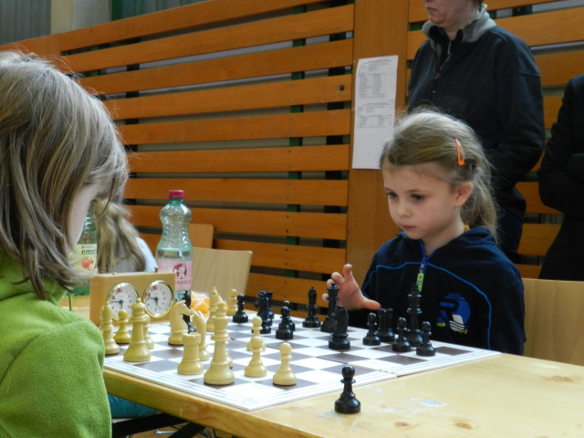 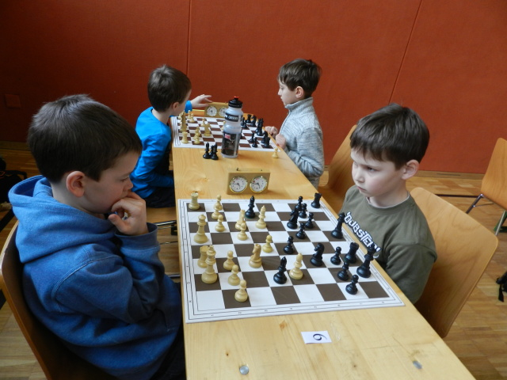….

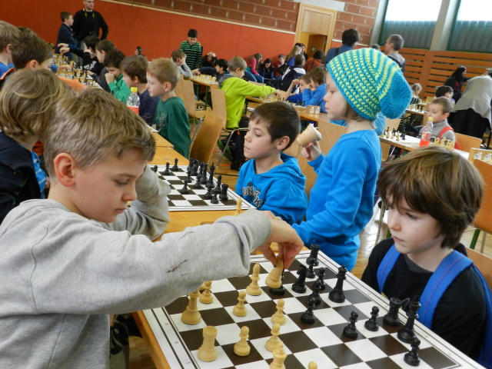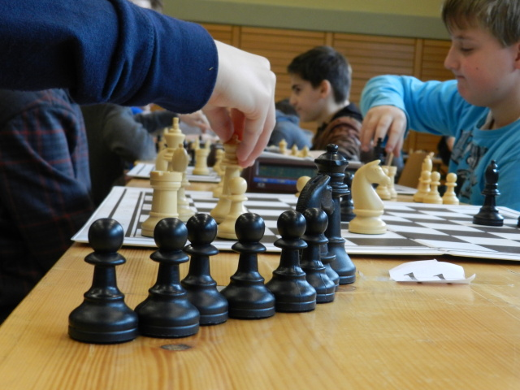

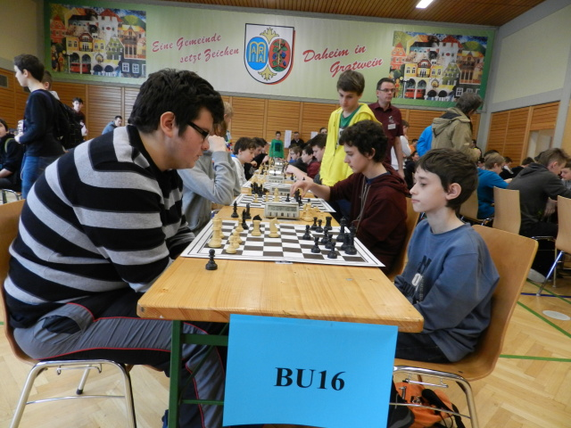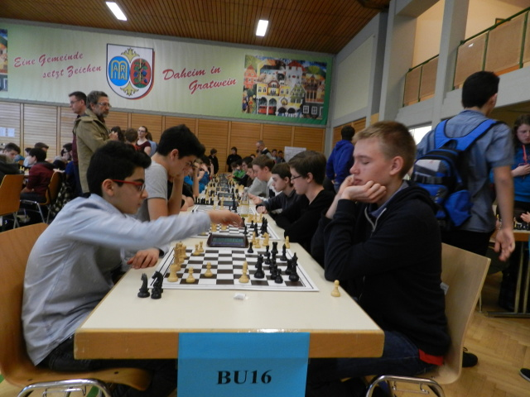

… und vom Landesentscheid der Schülerliga

